Нардеп от "Слуги народа" предложила эффективный способ избавиться от "детей очень
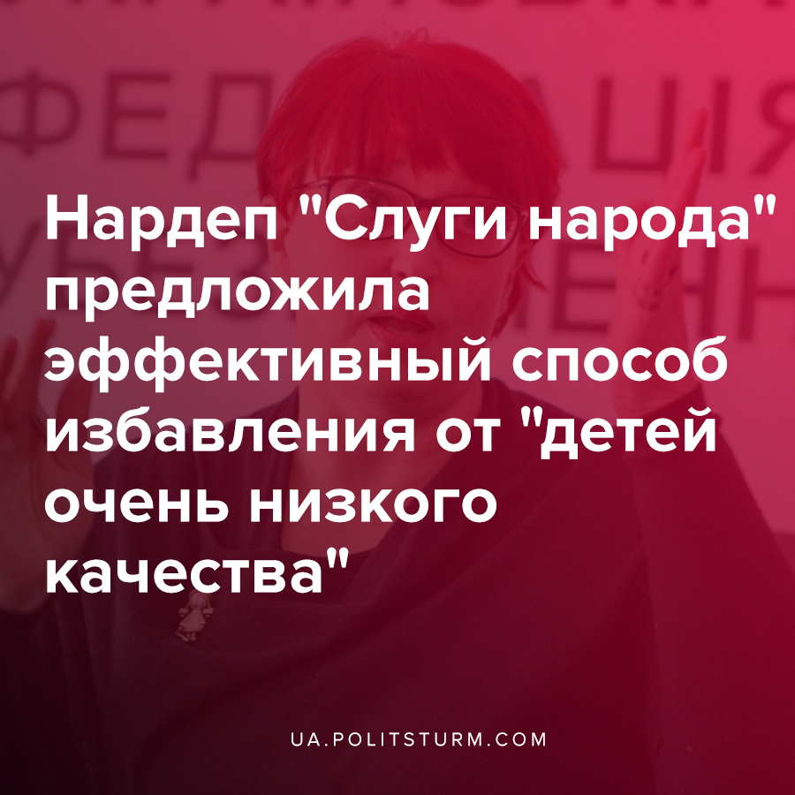

Оригинальная статья
2020-06-25
2 мин. на чтение

В Украине разгорелся скандал, связанный с высказыванием нардепа от «Слуги народа» Галины Третьяковой о нецелесообразности осуществления выплат из госбюджета на поддержание малоимущих семей с детьми и безработных — все они сидят на шее у государства и являются источниками «детей очень низкого качества». При этом нардеп сослалась на опыт такой капиталистической страны в решении данного вопроса, как Сингапур.
https://www.facebook.com/permalink.php?story_fbid=1170157766652273&id=100009741815157&notif_id=1590762026798358&notif_t=feedback_reaction_generic&ref=notif
В частности, в годы правления премьер-министра Ли Кван Ю, предлагалось проводить стерилизацию наркоманок и асоциальных женщин (т.е., бездомных, рецидивистов и т.д.), взамен этим женщинам предлагалась немалая компенсация из бюджета, сопоставимая с покупкой комфортного жилья. Недипломированным женщинам, заводящим второго ребенка, в Сингапуре приходилось платить штраф, однако, если после рождения двух детей такие женщины шли на стерилизацию, то им за это предлагалось жилье в элитных районах Сингапура.
Профсоюзное сообщество и его женские ячейки в заявлении Постоянной комиссии Совета Федерации профсоюзов Украины по вопросам равенства прав женщин и мужчин уже отреагировали и осудили «антисоциальную и антигуманную» позицию нардепа, а также председателя комитета Верховной Рады Украины по вопросам социальной политики и защиты прав ветеранов Галины Третьяковой.
В течение 1991-2006 годов работала в страховой компании «АСКА-Жизнь», входящая в группу «СКМ» Рината Ахметова. Третьякова там была заместителем генерального директора, а затем председателем правления. После ухода с должности Третьякова осталась владелицей 10% акций «АСКА-Жизнь».
Она стала соучредителем страховой компании «Надежная жизнь», большую часть которой позже приобрела российская «РЕСО-Гарантия». «Надежная жизнь» была реорганизована в «Просто-страхование. Жизнь и пенсия», и Третьякова до 2009 года возглавляла её правление.
Отметим, среди прочего, что госпожа Третьякова является ярой сторонницей накопительной пенсионной системы. Кроме того, нардеп стала одним из инициаторов принятия закона о верификации (массовую проверку назначения и выплат) всех видов социальной помощи. Также Третьякова выступает за изменение трудового законодательства Украины в пользу работодателей, т.е. капиталистов.

Ошибка при загрузке изображения

Высказывания данного персонажа, являются ярким примером откровенно антирабочей и человеконенавистнической риторики. В условиях нарастания экономического кризиса, политика правящего класса капиталистов и, соответственно, риторика выразителей его интересов, в лице очередного чиновника, становятся всё более реакционными.
И пускай в Офисе президента отреагировали на высказывание нардепа и президент Владимир Зеленский потребовал от Третьяковой принести официальные извинения и сложить с себя полномочия председателя комитета ВР, уточнив, что высказывания о «детях низкого качества» и «стерилизации женщин без высшего образования» являются её персональной позицией — не стоит обольщаться ведь необходимо судить о практической деятельности всего правящего класса, а не о выкриках отдельных персонажей, умалчивающих экономические причины существующего материального неравенства и растущего обнищания всё большего числа граждан Украины.
Деятельность эта такова, что из года в год продолжается ущемление прав рабочих Украины, усиление их эксплуатации и ограбления со стороны капиталистов, на службе которых находится весь государственный аппарат. Данную тему Политштурм разбирал в следующих и прочих материалах:
- Капиталисты ужесточат наказание за долги по оплате услуг ЖКХ
- О проблеме перепроизводства на примере энергетической отрасли Украины
- В Украине ускорилось падение промышленного производства
- Рост средней зарплаты и рост безработицы в Украине: что происходит?
- 25 нардепов-миллионеров получают компенсацию за арендуемое жилье
- Совокупный доход Зеленского за 2019 год составил 29 млн. гривен
- Парламент принял закон, который позволит чиновникам и олигархам скрывать имущество

Источники:
- http://fpsu.org.ua/materialy/18486-postijna-komisiya-radi-fpu-z-pitan-rivnosti-prav-zhinok-i-cholovikiv-vimagae-vidstavki-g-tretyakovoji.html?fbclid=IwAR0lZBMa_TDbTtOAk1OPM_938RPA3aYcDZ8FaIRvfRLA1IiemCGtsVRqB-A
- https://zik.ua/ru/news/politics/zelenskiy_potreboval_ot_tretyakovoy_slozhit_s_sebya_polnomochiya_glavy_komiteta_vr_po_socpolitike_iz_za_skandalnyh_vyskazyvaniy__smi_972738
- https://www.pravda.com.ua/rus/articles/2019/08/5/7222835/

Оригинальная статья

